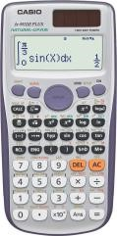
ÉCOLE EUROPÉENNE DE BRUXELLES 1 (UCCLE)
_____________________________________________

Examen d’été
Année académique 2020/2021
FR

NOM : Prénom :
Début | 9h45 | Signature
Fin | 10 h 30
Durée | 45 Minutes

Matière | Mathématiques
Classe | S5MA4FRB
Date | 14/06/2021
Matériel autorisé | Calculatrice scientifique non graphique et non programmable

Instructions pour l’épreuve

- Les réponses doivent figurer au recto de chaque page, dans les espaces prévus à cet effet.
- Les réponses doivent être justifiées soigneusement.
- Montrer les arguments qui vous ont conduit aux résultats ou aux solutions.
- Si vous avez utilisé des courbes / graphiques pour la procédure, vous devez dessiner un croquis de ces derniers dans le cadre de la réponse.
- Sauf indication contraire, une réponse correcte ne se verra pas attribuer la totalité des points si la réponse n'est pas étayée par des arguments concluants ou fournie avec des explications sur la manière dont les résultats ou les solutions ont été obtenus.
- Si la réponse est incorrecte, des points peuvent encore être attribués s'il devient clair qu'une méthode et /ou une approche appropriée a été utilisée.

Indiquer clairement votre nom sur toutes les feuilles de réponses.
Cet examen comporte 4 sujets dont le barème est indiqué dans le tableau ci-dessous.

Question 1 | /12
Question 2 | /12
Question 3 | /8
Question 4 | /8
Total : | /40

Points | Géométrie avec fonctions trigonométriques
/12 | 1. La grande pyramide de Khéops à Gizeh, illustrée ci-dessous, est l'une des sept merveilles du monde antique. La vue « transparente » de la grande pyramide de Khéops est également représentée.  La base de la pyramide est un carré dont le côté mesure environ 230 m de long. L’amplitude de l’angle 𝜃 vaut 42 °.  Trouvez la hauteur h de la pyramide, h. Présenter votre résultat avec une précision au dixième de mètre près.  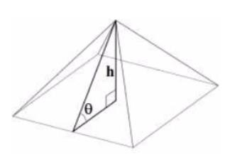  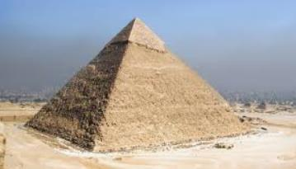
Points | Fonction sinus
/12 | 2. Associer chaque expression analytique à son graphique en précisant les caractéristiques (amplitude $\left|a\right|$, décalage vertical d et période T) de chaque fonction :  - $f_{1}(x)= 2sin(x+\frac{π}{4})+1$ Figure n° …………….  - $f_{2}\left(x\right)=3sin(2x +\frac{π }{3})$ Figure n° …………….  - $f_{3}(x)=2sin(x)- 3$ Figure n° …………….  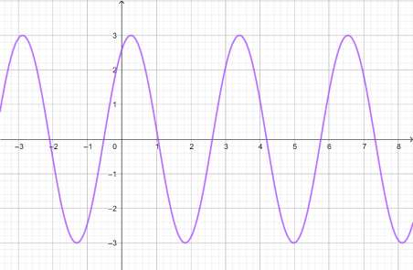  Figure 1:  Amplitude :  Décalage vertical :  Période :  Figure 2:  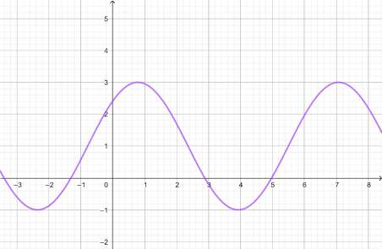  Amplitude :  Décalage vertical :  Période :  Figure 3:  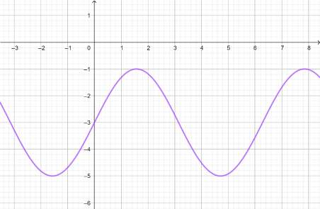  Amplitude :  Décalage vertical :  Période :
Points | Probabilités
/8 | 3. Lorsqu'une entreprise a besoin d’un taxi, la secrétaire appelle l'une des trois sociétés de taxi : A, B ou C.  30% des appels se font vers la société A, 20% vers la B et 50% vers la C.  8% des taxis réservés à la société A arrivent en retard, 20% des taxis réservés à la société B sont en retard et 4% des taxis réservés à la société C sont en retard.  Trouvez la probabilité que le prochain taxi réservé :  - arrive en retard.  - soit un taxi réservé à la société B et ne soit pas en retard  - soit de la société A, sachant qu’il est en retard.
Points | Statistiques
/8 | 4. Le tableau recensé ci-dessous indique le salaire mensuel de 25 personnes :  Salaire (en $ ) Effectifs  3500 8  4000 5  4200 8  4300 2  4500 2  - Représente ces données au moyen d’un diagramme en batons.  - Prouve que la médiane de cette série de données est de 4000.  - Calcule la moyenne des salaires de ces 25 personnes.  - Calcule l’écart-type des salaires. Arrondir au nombre entier le plus proche.

